|  |
| --- |
| 4- Mémoire Technique Structure |
| Hôtel MADEMOISELLE  Réhabilitation – Extension - Paris 15ème |

**- SOMMAIRE -**

Introduction 3

1. ANALYSE PREALABLE 3

1.1. Constat Préalable 3

1.1.1. Relatif aux existants dans l’emprise du bâtiment 3

1.1.2. Relatif aux mitoyens 4

1.1.3. Reconnaissances géotechnique et contrainte de sol 4

1.2. Hypothèses de Charges 6

1.2.1. Charges Permanentes 6

1.2.2. Surcharges d’Exploitations 6

1.3. Efforts Climatiques 8

1.3.1. Surcharge de Neige 8

1.3.2. Surcharge de Vent 9

1.4. Hypothèses de Dimensionnement 9

1.4.1. Catégorie de durée d’utilisation du bâtiment 9

1.4.2. Classe structurale 9

1.4.3. Classe de fiabilité 9

1.4.4. Degré Coupe feu : 10

1.4.5. Fissuration 10

2. ANALYSE STRUCTURELLE 11

2.1. Ouvrages de superstructure 11

2.2. Niveau RdC 12

2.3. Ouvrages niveau sous-sol 13

Conclusion 13

Introduction

Le but de cette note est de définir les hypothèses générales de calcul utilisées dans notre étude d’avant-projet. Elles sont extraites du CCTP ou des règles de calcul en vigueur.

La note structurelle définie également le principe de stabilité général, nécessaire à la compréhension du cheminement des efforts jusqu’aux fondations.

1. ANALYSE PREALABLE
   1. Constat Préalable
      1. Relatif aux existants dans l’emprise du bâtiment

Les plans de géomètre font mention d’une cave existante. Le projet prévoit le comblement de cette cave et la démolition partielle de la structure en place, dans l’emprise de notre futur ouvrage.

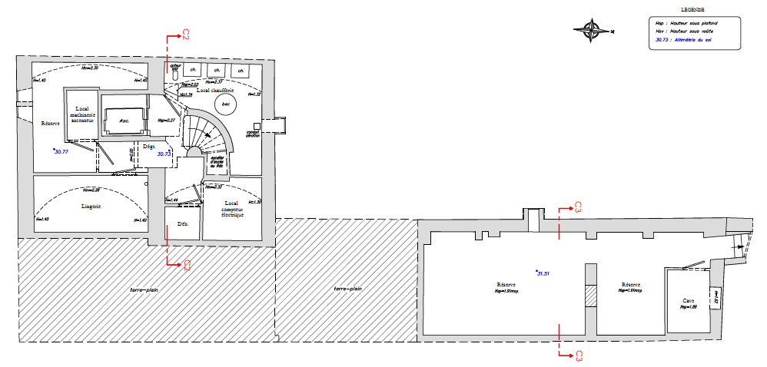

*Vue en plan des existants*

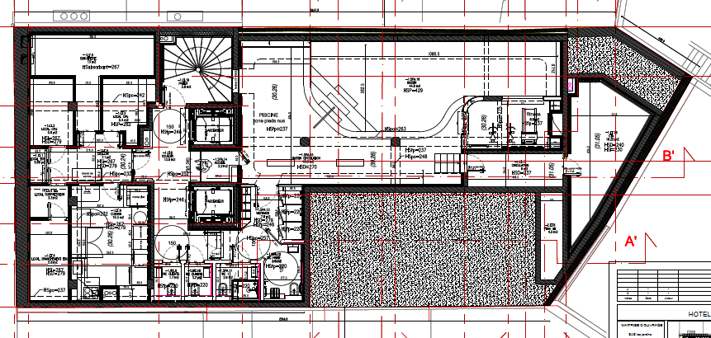

*Vue en plan du projet*

* + 1. Relatif aux mitoyens

Les fondations existantes des voiles en mitoyenneté sont ancrées en surface. Le projet architectural et structurel, prévoit deux principes constructifs différents :

* une reprise en sous-œuvre dans l’emprise du bâtiment R+7, côté rue Mademoiselle. Dans cet esprit, le volume intérieur est conservé au maximum : le nu extérieur du voile fini correspond à l’alignement des murs existants de la superstructure.
* La création d’un voile contre-terre réalisé par passes reprenant les efforts horizontaux dus à la descente de charges du voile.

Les fondations sous ces voiles mitoyens sont considérées continues.

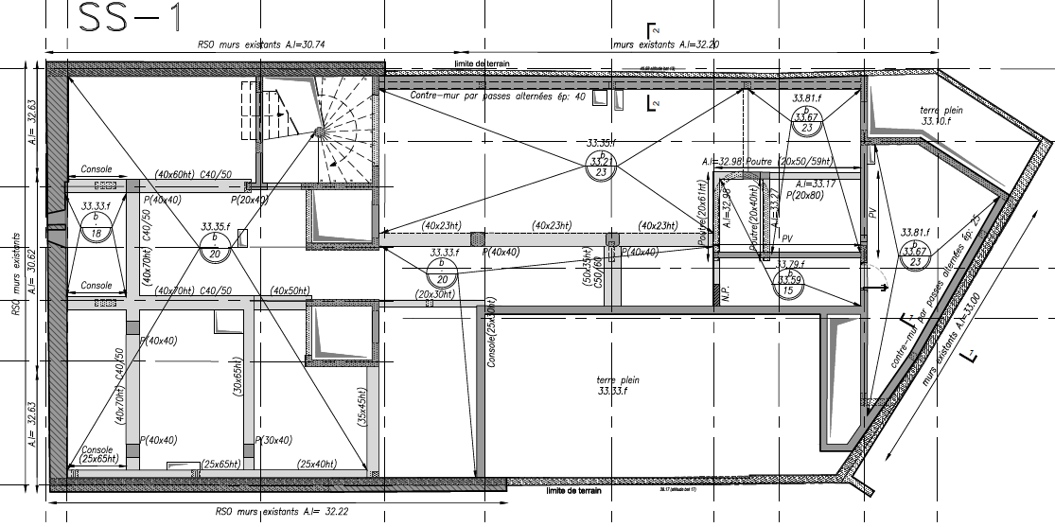

* + 1. Reconnaissances géotechnique et contrainte de sol

Le dossier comporte une étude géotechnique de type G2 qui permet de réduire les conséquences des risques géologiques majeurs identifiés. Cette mission a été réalisée par la société GD-MH et en date du 4 Février 2014.

Les sondages ont montré la succession lithologique suivante :

* En surface jusqu’à -2,50m, une structure hétérogène composée de remblais, limons et sables,
* Jusque -7,00m des alluvions sablo-graveleuses. Les caractéristiques mécaniques sont variables avec des pressions limites variant de 1,75MPa à des valeurs supérieures à 2,50MPa.
* Des fausses glaises du sparnacien jusqu’à -13,0m. Les caractéristiques mécaniques sont très variables avec des pressions limites variant de 0,50MPa à des valeurs supérieures à 1,80MPa.
* Des sables d’Auteuil jusqu’à 18,0m
* Des Argiles plastique du Sparnacien au-delà.

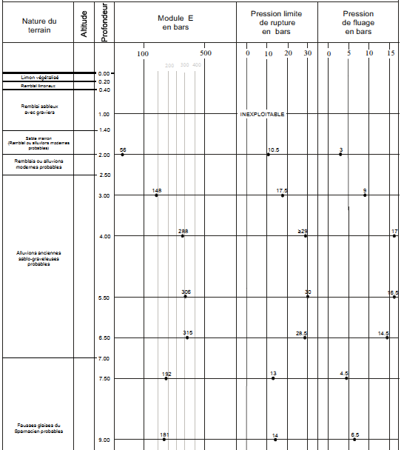

Le rapport précise les niveaux d’eau suivant à prendre en compte pour le dimensionnement des structures :

* Niveau des basses eaux (Charges permanentes) EB = +25,29 NVP
* Niveau des Hautes Eaux (Surcharges) EH = +27,23 NVP
* Niveaux des PHE (Accidentel) EE = +27,36 NVP

Ces niveaux n’ont donc pas d’impact sur notre structure.

* 1. Hypothèses de Charges
     1. Charges Permanentes

Les charges permanentes sont constituées :

* du poids propre des structures béton, métalliques ou en bois,
* des revêtements d’étanchéité et de leur protection,
* de la terre végétale pour les terrasses-jardins, en ouvrages enterrés,
* de la poussée des terres sur les voiles enterrés,
* des formes de pente,
* des maçonneries,
* des cloisons et autres équipements fixes,
* des revêtements de sol et faux plafonds,
* des plafonds suspendus,
* des différentes canalisations, gaines, câbles et équipements, indiqués sur les plans techniques.

En complément et de manière générale, les charges permanentes complémentaires prises en compte se décomposent comme suit suivant les locaux :

* Carrelage scellé ép. 7cm 150 daN/m²
* Carrelage collé 20 daN/m²
* Recharge béton allégé 1800 daN/m3
* Étanchéité auto-protégée 30 daN/m²
* Étanchéité végétalisée 200 daN/m²
* Revêtements de façade 20 daN/m²
  + 1. Surcharges d’Exploitations

Ces surcharges sont repérées sur les extraits de plans ci-après.

* Chambres 150 daN/m²
* Bureaux 250 daN/m²
* Sanitaires 150 daN/m²
* Circulations RDC/R-1 et Escaliers 400 daN/m²
* Circulations Étages courants 250 daN/m²
* Terrasses accessibles 250 daN/m².
* Terrasses non accessibles 100 daN/m².
* Locaux techniques 500 daN/m²

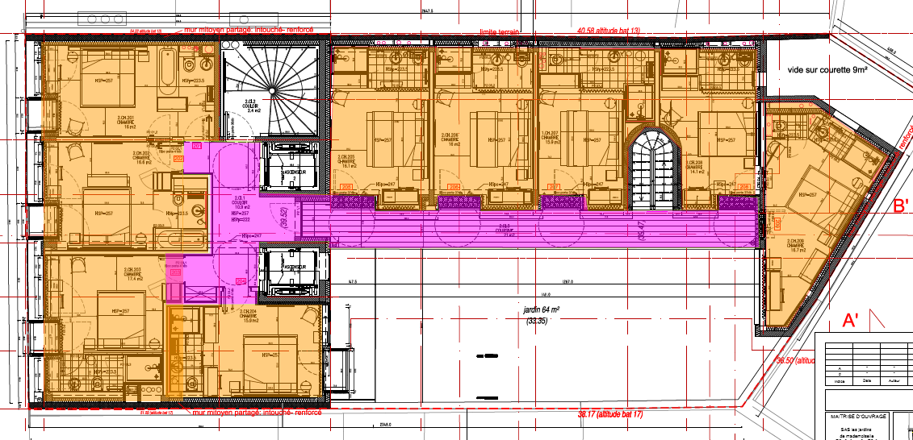

*Vue en Plan Niveau Courant –Superstructure*

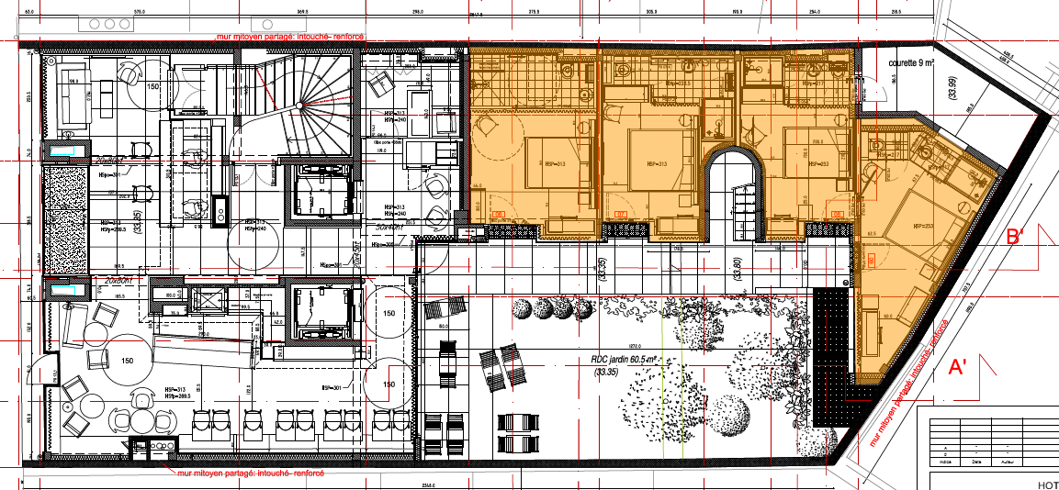

*Vue en Plan Niveau – RdC*

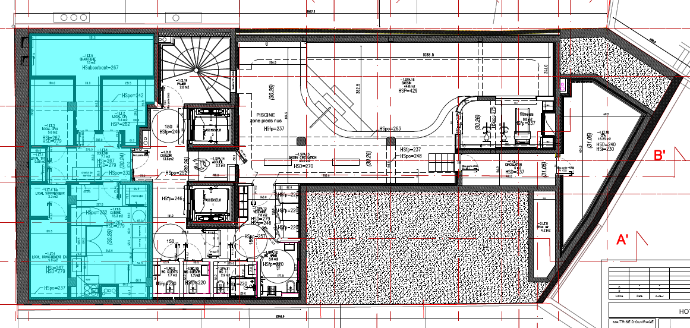

*Vue en Plan Sous-sol -1*

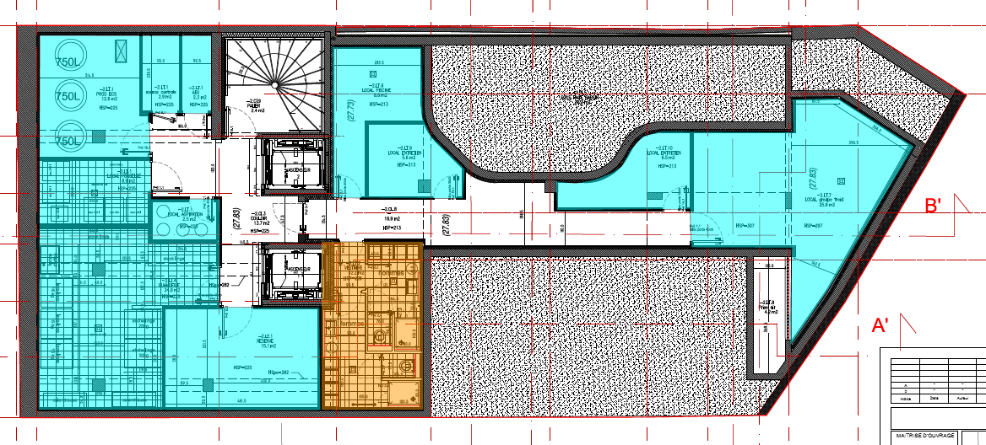

*Vue en Plan Sous-sol -2*

* 1. Efforts Climatiques
     1. Surcharge de Neige

***Référence***

* NF EN 1991-1-3 : Avril 2004 / P06-113-1
* NF EN 1991-1-3/NA : Mai 2007 / P 06-113-1/NA

***Région A1***

* Altitude inférieure à 200 m
* Valeur caractéristique à une altitude inférieure à 200 m : Sk = 0,45 kN/m²
* Topographie : site normal
* Coefficient d’exposition ce = 1
* Coefficient thermique Ct=1
  + 1. Surcharge de Vent

***Référence :***

NF EN 1991-1-4 : Novembre 2005 / P06-114-1

NF EN 1991-1-4/NA : Mars 2008 / P 06-114-1/NA

***Région 2***

* Vitesse de référence vb,0 = 24 m/s
* Coefficient de direction cdir = 1
* Coefficient de saison csaeson = 1
* Rugosité du terrain : II selon la clause 4.1 de l’AN
* Orographie du terrain : c0 = 1
* Pas d’effet de masque des éventuels bâtiments rapprochés
  1. Hypothèses de Dimensionnement
     1. Catégorie de durée d’utilisation du bâtiment

Au sens de l’EC0 §2.3, le présent projet est classé dans la catégorie 4 - structure de bâtiment courant durée d’utilisation sans restructuration lourde 50 ans.

* + 1. Classe structurale

En application de l’EC2, la classe structurale du projet est de type S4.

* + 1. Classe de fiabilité

En application de l’EC0 et de l’EC2, la classe de conséquence du projet est de type CC2.

La classe de fiabilité associée est RC2.

* + 1. Degré Coupe feu :
* REI 30 pour l’ensemble de la structure
* REI 120 pour les parois des locaux Transfo, TGBT, onduleur
  + 1. Fissuration

La maîtrise de la fissuration des éléments en béton armé est vérifiée à l’ELS sous combinaison quasi-permanente des charges.

Pour les bétons en classe d’exposition X0 et XC1, la maîtrise de la fissuration est obtenue par les dispositions constructives et le calcul des ouvertures de fissures n’est pas requis.

Pour les voiles contre terre et les fondations, classés en XC2, l’ouverture des fissures est calculée selon l’art 7.3.4 de l’EC2 P1-1 et ne doit pas dépasser wmax = 0,30 mm. Pour les bétons en classe d’exposition XC2 autres que contre terre et fondations, XC3 et XC4, la maîtrise de la fissuration est obtenue par les dispositions constructives et le calcul de ouvertures de fissures n’est pas requis.

Pour les bétons en classe d’exposition XD1, XD2, XS1, XS2 et XS3, l’ouverture des fissures est calculée selon l’art 7.3.4 de l’EC2 P1-1 et ne doit pas dépasser wmax = 0,20 mm.

En aggravation, pour les bétons en classe d’exposition XF1, XF2, XF3, XF4, XA1, XA2 et XA3, l’ouverture des fissures est calculée selon l’art 7.3.4 de l’EC2 et ne doit pas dépasser wmax = 0,15 mm.

Nota : Dans le cas des voiles cristallisés, on veillera également à limiter la contrainte de traction du béton sur la face recevant le produit d’imperméabilisation (suivant DTU 14.1).

1. ANALYSE STRUCTURELLE
   1. Ouvrages de superstructure

Le principe structurel originel prévoit un plancher béton armé de 20cm d’épaisseur raidi par des poutres de 20x45ht. Notre proposition structurelle prévoit deux adaptations structurelles :

* Le rajout d’un porteur en façade coté file F. Cet élément a pour but de ne pas ramener trop d’efforts sur le mur mitoyen existant. L’intérêt technique est double, car il permet de limiter la portée de poutre reposant sur le voile existant.
* Le plancher est également sur-épaissi afin de limiter la flèche du plancher et d’intégrer des bandes noyées.

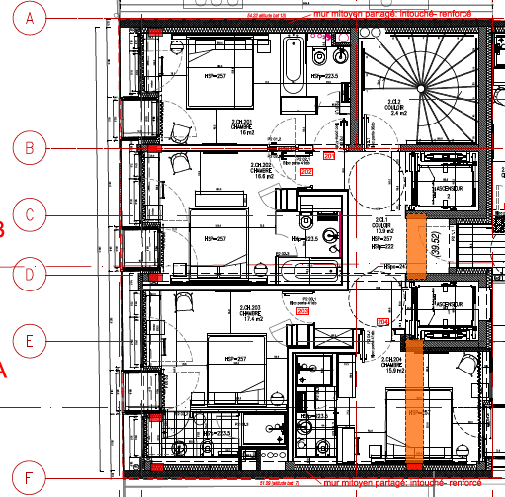

*Vue des poteaux recalés – Niveau R+1*

Ponctuellement, pour reprendre les retraits de façade, il est prévu d’intégrer des bandes noyées dans les plancher, afin de ramener les efforts de poteaux vers les poutres en façade : aussi bien la flexion, que les efforts tranchant.

Au plancher haut du R+1 et sur les niveaux à l’aplomb, les poteaux de façade seront en retrait afin de limiter (voire éviter), le porte à faux au niveau du plancher haut RdC. Pour ce faire, le plancher pourra être en porte à faux, par rapport au nu des poteaux béton armé.

* 1. Niveau RdC

Au RdC, après recalage des poteaux béton armé, les poutres de reprise sont inutiles : la descente de charges est verticale. Dès lors le principe structurel est identique à celui en superstructure.

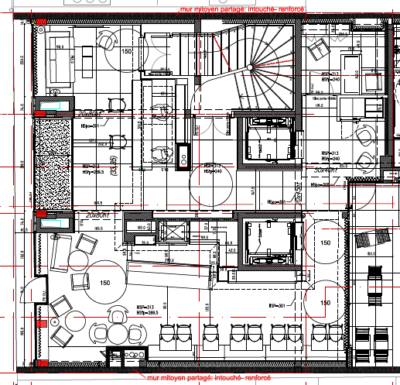

*Vue des poteaux recalés – Niveau RdC*

* 1. Ouvrages niveau sous-sol

Le projet prévoit la réalisation de voiles contre-terre. Le calcul de ces voiles est prévu en fissuration peu préjudiciable. Aucune cristallisation n’est prévue.

L’équilibre des poussées est prévu, par mise en butée des terres : la poussé active ou au repos, passe en butée par déplacement du voile. Dès lors, aucun effort complémentaire dans les fondations n’est à prévoir en phase définitive.

Notre constat actuel sur les ouvrages existants nous renseigne sur l’état général des sols en surface : aucune fissuration apparente et importante n’a été constatée dans les ouvrages mitoyens.

Partant de ce constat, une solution technique de fondations nous semblerait envisageable : un radier général.

En effet, la hauteur de terre excavée est de 6,0m environ, soit une contrainte sur le sol existant de :

Contrainte actuelle = 1,8 T/m² x 6,0m de terre = 10,8 T/m²

(En dehors de la charge actuelle de l’ouvrage)

L’ouvrage à réaliser comporte 7 niveaux de superstructure et 2 niveaux d’infrastructure, soit environ 9 à 10T/m². La contrainte future (répartie) est donc identique à celle du projet.

Le rapport fait mention d’argiles, présentes en profondeur : qu’en est-il de l’effet réel sur la structure pour une couche immergée constamment par la nappe. L’effet d’une pression répartie sur cette couche permet également de limiter l’effet de gonflement / retrait.

Sur la base de ce constat, notre solution technique consiste à réaliser un radier épais sous la zone de bâtiment R+7. Cette épaisseur est amoindrie sous la zone autour de la piscine.

Conclusion

**Notre étude a eu pour but d’étudier des pistes techniques dans le but d’élaborer une conception structurelle économique.**

**Ces pistes sont fondées sur la base de constat visuels et d’hypothèses générales à confirmer par une expertise de sol complémentaire, sur la base d’hypothèses différentes.**